**Конспект непосредственной образовательной деятельности**

**Составление описательного рассказа о предметах посуды**

**в старшей группе**

**Цель:** учить составлять короткий описательный рассказ о предметах посуды, используя алгоритм (модель)

**Задачи:**

- Уточнять, расширять, систематизировать и  активизировать словарь по теме «Посуда».

- Закреплять знания о назначении посуды.

- Учить классифицировать посуду по способу употребления в быту.

- Развивать монологическую речь, память, внимание.

- Воспитывать интерес к занятию.

Материал: тарелки (глубокая и мелкая, вилка, ложки (чайная и столовая, деревянная, металлическая, пластмассовая, стаканы, две пластмассовые игрушки, мяч; картинки с изображениями предметов посуды.

**Ход образовательной деятельности:**

Воспитатель читает отрывок из стихотворения С. Капутикян «Маша обедает»:

Никому отказа нет,

Подан каждому обед.

Собачке - в миске,

В блюдечке – киске,

Курочке – несушке -

Пшена в черепушке,

А Машеньке – в тарелке.

В глубокой, не в мелкой.

Воспитатель: Ребята, о чем говорится в этом стихотворении? (ответы детей)

В чем подают обед собачке? (в миске) а киске? (в блюдечке) а курочке? (в черепушке). А из чего обедает Машенька? (из тарелки). Как можно назвать одним словом миску, блюдце, тарелку? Что это? (посуда).

(Воспитатель выставляет на стол все предметы, кроме пластмассовых игрушек и пластмассовой ложки.)

-Ребята, посмотрите и назовите, что вы видите на столе. (дети называют) как одним словом можно назвать эти предметы?

Дети: посуда.

Воспитатель: А теперь сравните эти две тарелки (глубокую и мелкую). Чем они похожи?

Дети: Из них едят, обе тарелки белые с орнаментом.

Воспитатель: Чем они отличаются друг от друга? (приглашает детей к столу, предлагает взять предметы в руки).

Дети: одна тарелка глубокая, а другая мелкая.

Воспитатель: Для чего нужна глубокая тарелка (дети отвечают) А мелкая тарелка для чего нужна (ответы детей). Что бывает мелким и глубоким?

Как вы понимаете выражения: глубокая река (имеет большую глубину), глубокое чувство (сильное), мелкая река (имеет небольшую глубину), мелкий дождь (несильный), мелкий песок (некрупный).

Воспитатель: а теперь давайте мы с вами немного отдохнем и вспомним физкультминутку, которая называется «Посуда»:

*Вот большой стеклянный чайник*

(«надуть» живот, одна рука на поясе, другая изогнута как носик)

*Очень важный, как начальник,*

*Вот фарфоровые чашки*

*Очень хрупкие бедняжки*

(приседать, одна рука на поясе)

*Вот фарфоровые блюдца,*

*Только стукни разобьются*

(кружиться, рисуя руками круг)

*Вот серебряные ложки,*

(потянуться, руки сомкнуть над головой)

*Вот пластмассовый поднос-*

*Он посуду нам принес.*

(сделать большой круг)

Воспитатель: А когда вы садитесь обедать, какая посуда вам нужна?

Дети: Тарелки – глубокая и мелкая, вилка, ложка.

Воспитатель: Теперь давайте сравним вилку и ложку. Из чего они сделаны?

Дети: Из металла.

Воспитатель: Значит, как одним словом сказать, какие они?

Дети: Металлические.

Воспитатель: (берет в руки металлическую чайную и столовые ложки). Чем похожи эти два предмета? Дети отвечают.

Воспитатель: Правильно, они сделаны из одного материала, из металла, они металлические. Теперь подумайте и скажите, чем они различаются?

Дети: Одна – большая, другая – маленькая. Одна – столовая, а другая – чайная.

Воспитатель: А какие еще стеклянные предметы вы видите на столе?

Дети: Стаканы.

Воспитатель: Чем похожи эти стаканы? Чем отличаются? Для чего они нужны (дети отвечают).

Воспитатель: сейчас я буду показывать вам посуду и говорить какая она, а вы должны подобрать противоположное слово: эта тарелка глубокая, а эта (мелкая). Эта ложка столовая, а эта (чайная). Один стакан высокий, а другой (низкий).

Воспитатель: Сейчас мы поиграем в магазин посуды. (выставить на доску картинки с изображением посуды). Ребята, посмотрите, какая красивая посуда есть в нашем магазине. Вы можете ее купить, но надо правильно рассказать, что это за посуда, какая она, для чего нужна? Вам подсказка – модель описания посуды

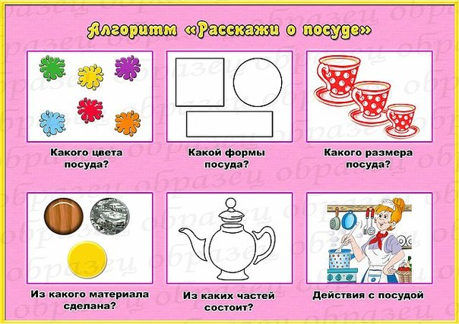

Послушайте мой рассказ (**образец описательного рассказа**): Это кастрюля. Она хранится на кухне. Кастрюля зеленого цвета, цилиндрической формы, большого размера, металлическая. У кастрюли есть дно, стенки, края; ручки у нее черные из пластмассы; крышка металлическая. В кастрюле можно приготовить вкусный суп, кашу, сварить макароны, сварить компот.

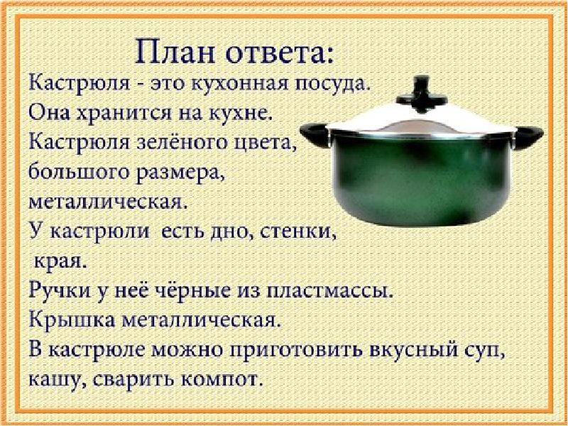

Воспитатель приглашает к доске ребенка, чтобы он рассмотрел картинки. В случае затруднения воспитатель подсказывает ребенку начало фразы. Другим детям воспитатель предлагает отгадать, что имел в виду рассказчик, и найти на доске описанный предмет. Описание следующего предмета дает тот, кто правильно отгадал предыдущий.

Итог занятия:

Воспитатель: А теперь, ребята, мы с вами поиграем в игру, которая называется «Отвечай быстро». Вы все встаете в круг, а я буду находиться в центре круга и бросать мяч. Например, я брошу мяч Уле и скажу слово стеклянный, а она должна бросить мяч мне обратно и сказать при этом, что может быть стеклянным, что делают из стекла. (в этой игре воспитатель выявляет представления детей о следующих качествах предметов: стеклянный, металлический, пластмассовый, деревянный и т. д).